Material 1: Neuronale Grundlagen des Lernens
Unter Lernen versteht man den bewussten oder unbewussten Erwerb von geistigen, körperlichen, sozialen Kenntnissen, Fähigkeiten und Fertigkeiten oder kurz die Speicherung von Informationen jeglicher Art im Gedächtnis. Noch Anfang des 20. Jahrhunderts ging man davon aus, dass die im Gedächtnis gespeicherten Informationen bestimmten Neuronen in bestimmten Regionen des Gehirns zugeordnet sind. Verschiedene Experimente mit Ratten zeigten jedoch, dass dieses Speichermodell nicht haltbar war.

Bereits 1949 postulierte der kanadische Neurobiologe Donald O. Hebb, dass die zelluläre Basis des Lernens eine verbesserte Kommunikation zwischen Neuronen ist:
Wenn ein Axon der Zelle A […] Zelle B erregt und wiederholt und dauerhaft zur Erzeugung von Aktionspotenzialen in Zelle B beiträgt, so resultiert dies in Wachstumsprozessen oder metabolischen Veränderungen in einer oder in beiden Zellen, die bewirken, dass die Effizienz von Zelle A in Bezug auf die Erzeugung eines Aktionspotenzials in B größer wird.“ (Hebbsche Regel)

Werden zwei Neuronen immer wieder gleichzeitig aktiviert, so werde die Verbindung zwischen ihnen gestärkt („What fires together, wires together.“). Oft genutzte neuronale Verbindungen werden also effizienter. Dies führt schließlich zum Aufbau neuronaler Netzwerke, dem Gedächtnis. Lernen geschieht demnach nicht, indem Informationen in einzelne Zellen wie in Schubladen abgelegt werden, sondern, indem sich neue Verbindungen zwischen Neuronen bilden, bereits bestehende gestärkt oder abgebaut werden Dieses plastische Modell der Gedächtnisspeicherung setzt voraus, dass Neuronen in der Lage sind, ihre synaptischen Verbindungen zu modifizieren. Man spricht von synaptischer Plastizität.

Etwa 30 Jahre nach Hebbs Postulat wurden Mechanismen, die dieser Plastizität zugrunde liegen, erforscht und nachgewiesen. Die langfristige Verstärkung der synaptischen Übertragung eines Neurons als Reaktion auf eine vermehrte Bildung von Aktionspotenzialen bezeichnet man als Langzeitpotenzierung (LTP, engl. long-time potentiation).
Das Phänomen der Langzeitpotenzierung wurde an bestimmten Neuronen im Gehirn experimentell nachgewiesen, die Folgendes gemeinsam haben:
- Glutamat dient bei ihnen als Neurotransmitter.
- In der postsynaptischen Membran befinden sich bestimmte Glutamat-Rezeptoren, die sogenannten AMPA- und NMDA-Rezeptoren. Beide Rezeptortypen sind direkt mit Ionenkanälen verbunden, ähnlich wie bei der motorischen Endplatte. Wenn sich also der Neurotransmitter Glutamat an die Rezeptoren bindet, öffnen sich die zugehörigen Ionenkanäle.

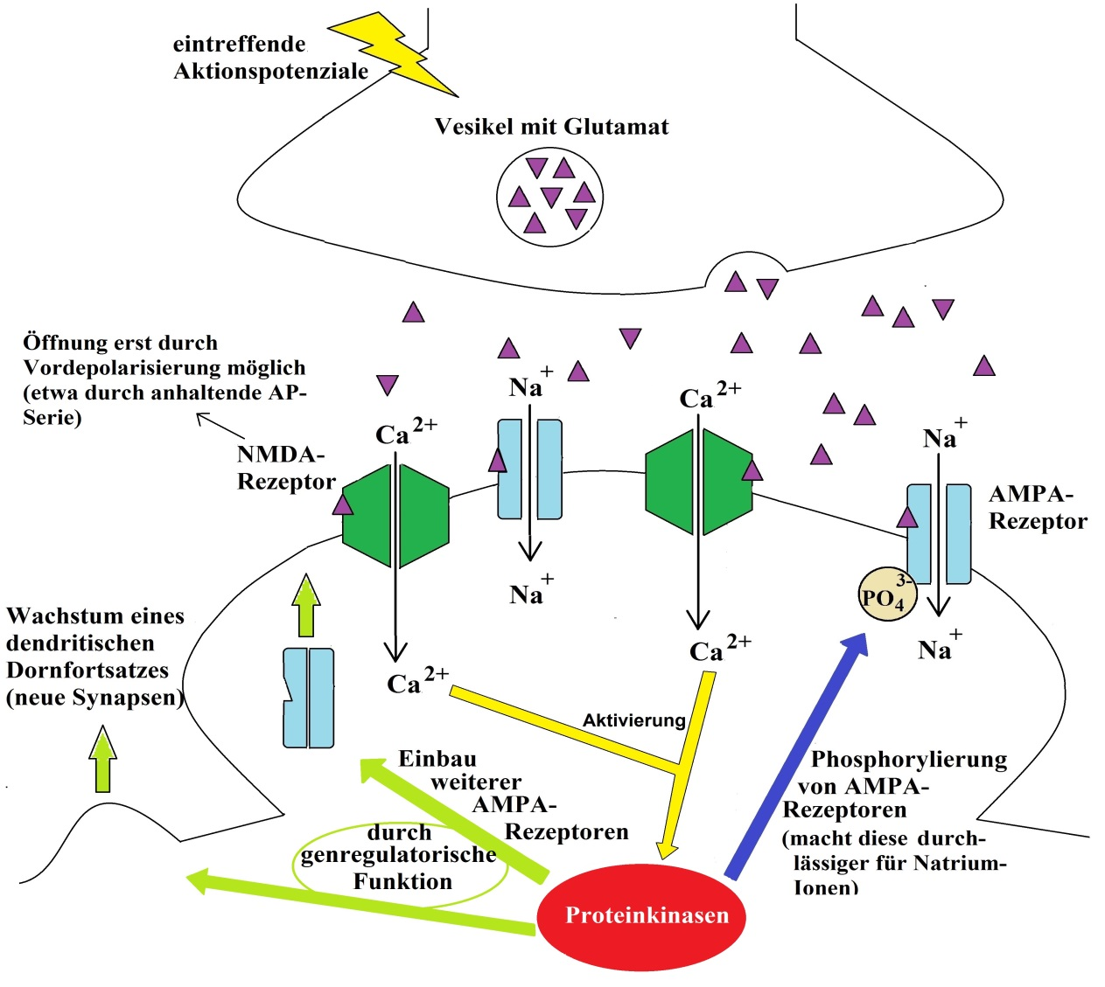
Abb.1: Schematische Darstellung von Mechanismen der Langzeitpotenzierung (LTP)

Material 2: Ratten im Morris-Wasserlabyrinth
Versuch 1
Das Morris-Wasserlabyrinth ist eine Versuchsanordnung zur Lern- und Verhaltensforschung an Nagetieren. In trübem Wasser befindet sich wenige Millimeter unterhalb der Wasseroberfläche eine Plattform.
Am Rand des Beckens sind vier unterschiedliche Symbole angebracht.
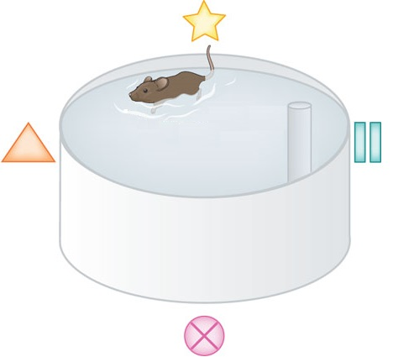
Abb. 2.1: Versuchsanordnung Morris-Wasserlabyrinth (verändert nach http://www.nature.com/neuro/journal/v15/n8/fig_tab/nn.3174_F1.html)
Wird eine Ratte in das Labyrinth gesetzt, versucht sie so schnell wie möglich dem Wasser zu entkommen. Beim ersten Versuch schwimmt sie unkoordiniert durch das Becken, bis sie zufällig auf die Plattform stößt.
Je häufiger die Ratte den Versuch wiederholt, desto schneller findet sie den Weg, wobei ihr die angebrachten Symbole bei der Orientierung helfen. Bei täglichem Training hat die Ratte nach einer Woche gelernt, wo sich die Plattform befindet und steuert diese zielgenau an. Die Ratte hat die Position der Plattform im Langzeitgedächtnis gespeichert; sie hat ein Ortsgedächtnis entwickelt.

Versuch 2
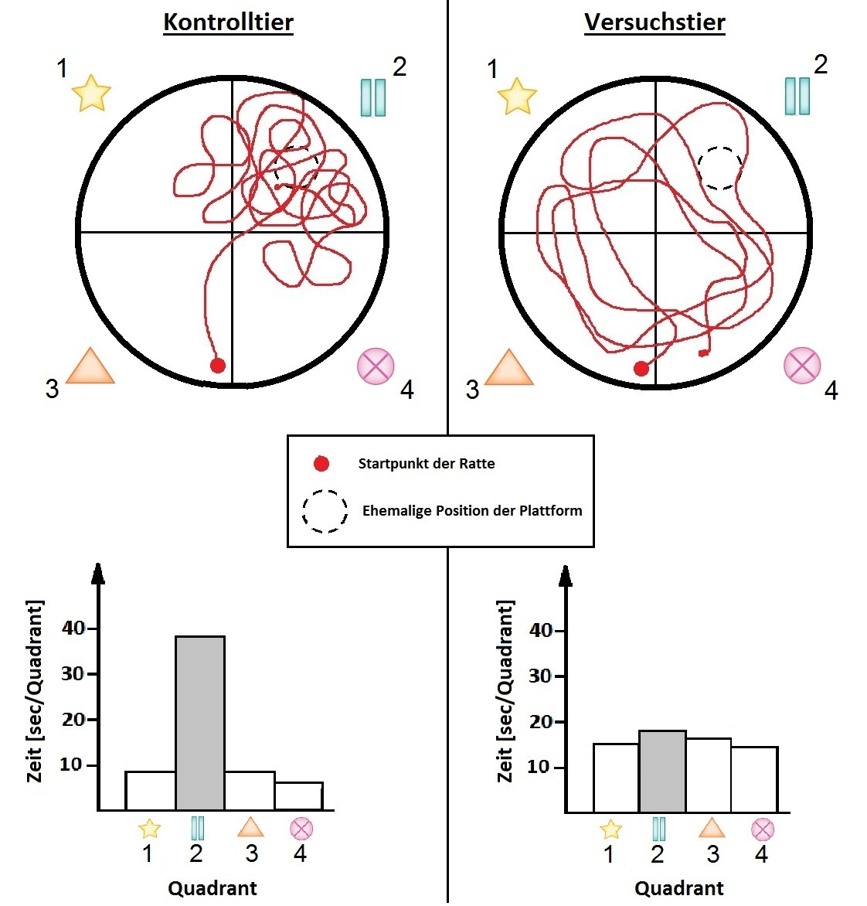Abb.2.2: Oben: Schwimmbewegungen von Ratten im Wasserlabyrinth mit entfernter Plattform. Unten: graphische Auftragung der Aufenthaltsdauer in den jeweiligen Quadranten während der 60 Sekunden.

In einer Versuchsreihe wurde Versuchstieren über die gesamte Zeit der Versuchsreihe der Stoff AP5 ins Gehirn injiziert, welcher den NMDA-Rezeptor kompetitiv hemmt.
Die Versuchstiere und eine Kontrollgruppe mussten eine Woche lang unter den gleichen Bedingungen im Morris-Wasserlabyrinth die Plattform finden. Am achten Tag wurde die Plattform entfernt und jedes Tier für eine Minute ins Becken gesetzt, wo es die Plattform vergeblich suchte.
Die Bewegungen der Versuchs- und der Kontrolltiere wurden aufgezeichnet und dokumentiert.
Die nebenstehende Abbildung zeigt die Versuchsergebnisse eines Versuchstiers und eines Kontrolltiers.

Aufgabenstellung
- Erklären Sie mit Hilfe von Abbildung 1 (Material 1) die Mechanismen der Langzeitpotenzierung (LTP) auf neurozellulärer Ebene.
- Erläutern Sie, warum der Lernzuwachs der Ratten aus Versuch 1 (Material 2) auf Langzeitpotenzierung beruhen kann.
- Werten Sie Versuch 2 (Material 2) aus und interpretieren Sie die Ergebnisse mit Hilfe Ihrer Kenntnisse zu den neuronalen Grundlagen des Lernens (Material 1).

